INFORME DE FISCALIZACIÓN AMBIENTAL

INSPECCIÓN AMBIENTAL

FAENADORA CISNE AUSTRAL S.A.

DFZ-2014-1072-XI-NE-IA

 | Nombre | Firma
Aprobado | Juan Eduardo Johnson
Revisado | Verónica González D.
Elaborado | Elizabeth Sepúlveda E.

Tabla de Contenidos

1. RESUMEN. 3
2. IDENTIFICACIÓN DEL PROYECTO, ACTIVIDAD O FUENTE FISCALIZADA 4
3. LOCALIZACIÓN DEL PROYECTO 5
4. MOTIVO DE LA ACTIVIDAD DE FISCALIZACIÓN 6
5. MATERIA ESPECÍFICA OBJETO DE LA FISCALIZACIÓN 6
6. INSTRUMENTOS DE GESTIÓN AMBIENTAL QUE REGULAN LA ACTIVIDAD FISCALIZADA 6
7. HECHOS CONSTATADOS 7
8. OTROS HECHOS 7
9. CONCLUSIONES 7
10. ANEXOS 8

RESUMEN.

El presente documento da cuenta de la actividad de fiscalización ambiental realizada por la Superintendencia de Servicios Sanitarios (SISS) de la región de Aysén del General Carlos Ibáñez del Campo al proyecto de Faenadora Cisne Austral S.A, el día 28 de marzo de 2014. Los antecedentes de dicha inspección fueron entregados a la Superintendencia del Medio Ambiente mediante el Ordinario SISS N° 1.926 del 06 de junio de 2014, lo que sumado al examen de información realizado por esta Superintendencia, ha tenido como finalidad verificar el estado de conformidad respecto a los instrumentos de gestión ambiental vinculados a la operación del proyecto, en particular, la norma de emisión D.S. N° 90/2000 MINSEGPRES.

El proyecto, actualmente en operación, consiste en una planta faenadora y procesadora de carnes. La Planta de Tratamiento de Residuos Industriales Líquidos (Riles) de dicho proyecto, fue aprobada ambientalmente a través de la Resolución Exenta N°384/2011 de la Comisión de Evaluación región Aysén del General Carlos Ibáñez del Campo. El titular presentó en 2013 consultas de pertinencias respecto del proyecto, la cuales han sido resueltas mediante, Ordinario N° 439/2012, Resolución Exenta N° 164/2013, y Cartas N° 104/2013 y N°23/2013. Esta última rectificó la RCA N°384/2011 en lo relativo al sistema de tratamiento de riles. Por su parte la Resolución Exenta N° 164/2013 resolvió que de implementarse la utilización de la capacidad ociosa de la faenadora con el consecuente incremento de sus riles en 15 m³/día, debería ingresar de manera obligatoria al SEIA.

El proyecto además, cuenta con un Programa de Monitoreo de la calidad de sus efluentes provisoria, dictada por ésta Superintendencia mediante Resolución Exenta DFZ/RPM N° 187 del 09 de abril de 2014.

La actividad de inspección tuvo como objeto verificar estado del proyecto en relación a la norma de emisión D.S. N°90/2000 MINSEGPRES, para lo cual se visitó las instalaciones de la Planta de Tratamiento de Riles, sin identificarse no conformidades al respecto.

Respecto al cumplimiento de la Resolución N° 574/2012 de la SMA, se instruye al titular a que debe proceder a cargar en el Sistema RCA y no en el sistema de seguimiento las pertinencias asociadas a la RCA N° 384/2011 debiendo incluir la pertinencia ORD 439/2012 y 164/2013, las que no han sido informadas.

IDENTIFICACIÓN DEL PROYECTO, ACTIVIDAD O FUENTE FISCALIZADA

Identificación de la actividad, proyecto o fuente fiscalizada:  Planta Faenadora Cisne Austral |  | Fase de la actividad, proyecto o fuente fiscalizada:  Operación.
Región: Aysén del General Carlos Ibáñez del Campo |  | Ubicación de la actividad, proyecto o fuente fiscalizada:  Alto Bahuales S/N°, comuna de Coyhaique.  Coordenada de referencia UTM WGS84, huso 18:  Norte: 4.956.771m  Este: 724.455m
Provincia: Coyhaique
Comuna: Coyhaique
Titular de la actividad, proyecto o fuente fiscalizada:  Faenadora Cisne Austral Ltda. |  | RUT o RUN:  76.095.619-8
Domicilio Titular:  Baquedano 776, Coyhaique |  | Correo electrónico:  No informa
Teléfono:
2520811
Fecha de Inspección:
28 de marzo de 2014
Encargado o responsable de la actividad durante la Inspección:  Leonardo Russo |  | Domicilio:  No informa
RUT o RUN  No informa | Teléfono  No informa |  | Correo electrónico:  No informa
Fiscalizadores:
Margarita Barrenchea (SISS)

LOCALIZACIÓN DEL PROYECTO

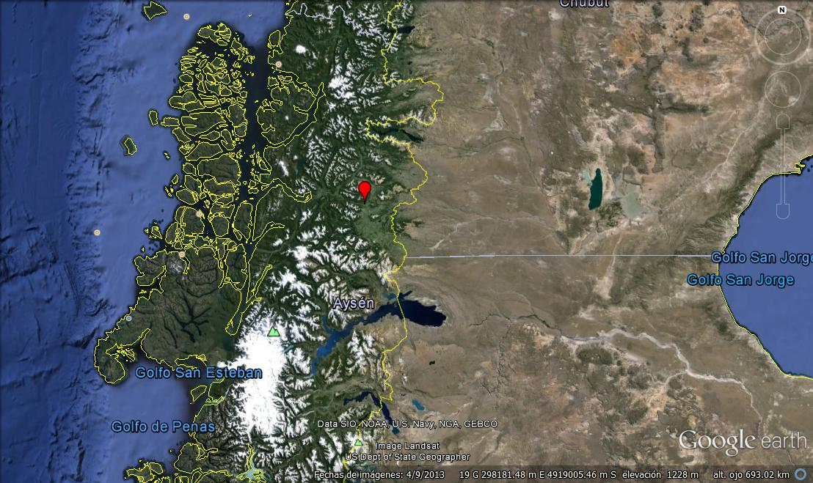
Faenadora Cisne Austral Ltda.
Aysén del General Carlos Ibáñez del Campo
A)
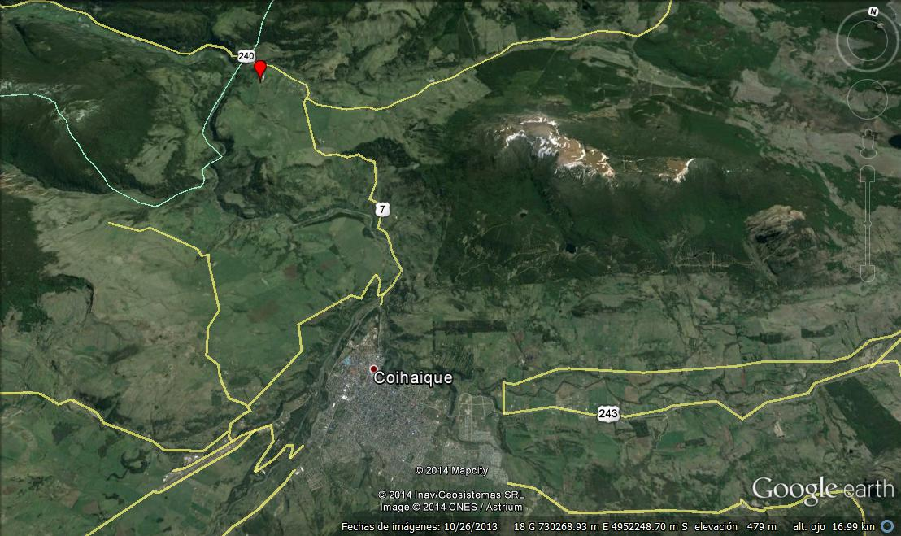
Faenadora Cisne Austral Ltda.
B)
Figura 1.- Ubicación del Proyecto: A) Situación regional, Aysén del General Carlos Ibáñez del Campo. B) Situación local

MOTIVO DE LA ACTIVIDAD DE FISCALIZACIÓN

Actividad Programada de Inspección Ambiental de RCA y/o Otros Instrumentos: | X | Actividad No Programada:

En caso de corresponder a una actividad No Programada, precisar si fue recibida por:

Denuncia: |  | De Oficio: |  | Otros (especificar):

MATERIA ESPECÍFICA OBJETO DE LA FISCALIZACIÓN

 | Aguas marinas | X | Residuos líquidos
 | Aguas subterráneas |  | Residuos sólidos
 | Aguas superficiales |  | Ruidos y/o vibraciones
 | Aire |  | Sistemas de vida y costumbres
 | Fauna |  | Suelos y/o litología
 | Flora y/o vegetación |  | Paisaje
 | Glaciares |  | Otros, (especificar):
 | Patrimonio histórico y/o cultural

INSTRUMENTOS DE GESTIÓN AMBIENTAL QUE REGULAN LA ACTIVIDAD FISCALIZADA

X | Resolución (es) de Calificación Ambiental (es), especificar: | Resolución Exenta N° 384/2011 Comisión de Evaluación Aysén del General Carlos Ibáñez del Campo.  Carta N° 23/2013 SEA Región de Aysén, rectifica RCA N°384/2011.
X | Norma (s) de Emisión, especificar: | Decreto Supremo N°90/2000 MINSEGPRES, Norma que regula los contaminantes asociados a las descargas de residuos líquidos a aguas marinas y continentales superficiales.  Resolución Exenta SMA DFZ/RPM N° 187/2014, establece programa de monitoreo provisional (RPM)
 | Norma (s) de Calidad, especificar: | No Aplica
 | Plan (es) de Prevención y/o Descontaminación Ambiental, especificar: | No Aplica

HECHOS CONSTATADOS

N° | Exigencia Asociada | Hecho(s) Constatado(s) o Resultado(s) Obtenidos :
1 | Decreto Supremo N°90/2000 MINSEGPRES, Norma que regula los contaminantes asociados a las descargas de residuos líquidos a aguas marinas y continentales superficiales. | Al momento de la inspección la faenadora no se encontraba descargando riles. El fiscalizado indica que el proceso se encuentra detenido desde el 27 de diciembre de 2013.
2 | Resolución Exenta N° 384/2011 considerando 3.11.3.3. Descripción del sistema de tratamiento.  Considerando 3.11.3.3.3. Sistema de Desinfección. (…) Cámara de desinfección Ultravioleta: conformada básicamente por un equipo de desinfección que utiliza potente lámparas que emiten rayo UV, en la onda 254 nanómetros, longitud óptima para erradicar los microorganismos (…) El titular presenta un sistema complementario de desinfección correspondiente a un decantador, clorador y declorador.  Carta SEA región de Aysén N° 23/2013 rectifica lo relativo al sistema de tratamiento, indicando que el sistema de desinfección será un decantador, clorador y declorador. | Se constató que la planta de tratamiento de riles se compone de las siguientes etapas:  - Decantación primaria;  - Estanque de bombeo;  - Separación por filtro parabólico;  - Prensa Purinera FAN;  - Pre-filtro (material natural, corteza de árbol);  - Cámara de ecualización con aireadores;  - Sistema de bombeo al sistema de lombrifiltro;  - Lombrifiltro;  - Decantación secundaria en serie  - Cloración y decloración;  - Cámara de muestreo;  - Disposición final a arroyo sin nombre (sin descarga de riles al momento de la inspección).

OTROS HECHOS

- Respecto al cumplimiento de la Resolución N° 574/2012 de la SMA, que instruye a los titulares a proporcionar información asociada a las Resoluciones de Calificación Ambiental aprobadas, y en consideración a la información contenida en la base de datos de los titulares que han reportado el requerimiento de dicha Resolución, la revisión de ésta indicó el cumplimiento del titular Faenadora Cisne Austral Ltda, de ingresar la información requerida, en lo que respecta a la RCA N° 384/2011, y a las pertinencias Carta N°23/2013, N° 104/2013. Sin perjuicio de lo anterior, se instruye al titular a que debe proceder a cargar en el Sistema RCA y no en el sistema de seguimiento, debiendo incluir la pertinencia Ordinario N° 439/2012 y Resolución Exenta N° 164/2013, la que no ha sido informada en el Sistema RCA.

CONCLUSIONES

La actividad de fiscalización ambiental realizada, consideró la verificación de las exigencias asociadas a la norma de emisión D.S. N° 90/2000 MINSEGPRES, no identificándose No Conformidades en lo que respecta a su sistema de tratamiento de Riles.

Respecto al cumplimiento de la Resolución N° 574/2012 de la SMA, se instruye al titular a que debe proceder a cargar en el Sistema RCA y no en el sistema de seguimiento las pertinencias asociadas a la RCA N° 384/2011 debiendo incluir la pertinencia ORD 439/2012 y Resolución N° 164/2013 en el Sistema RCA.

ANEXOS

N° Anexo | Nombre Anexo
1 | Oficio ordinario N°1.926 del 06 de junio de 2014, de la SISS, mediante el cual se informa la inspección a Faenadora Cisne Austral Ltda, y adjunta copia del acta de inspección ambiental.

